Université Mohamed BOUDIAF -M’sila
Département De Chimie

MODULE DE CHIMIE PHARMACEUTIQUE
Série № 01

Exercice 1
Le deux groupes hydroxyles, le noyau aromatique et l’azote sont des fonctionnels indispensables, Quel est le pharmacophore?
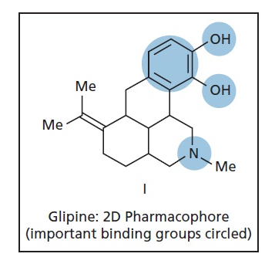

Exercice 2
Quelle sont les stratégies qui mises à profit pour améliorer les interactions liantes entre l’antagoniste d’adrénaline et sa cible?

